**8. UMG DAMAGE EFFECT (BLOOD)**

1. Что хотим добавить? Как это добавили на сам виджет и настроили? Добавляем анимацию.

2. Как мы реализуем Event в этот раз? Что нам надо сделать, чтобы понимать, что здоровье персонажа изменилось? В какой функции будем подписываться? Вводим функцию в виджете для делегата. Какую логику реализовали? Как оповестить блюпринт о возникновении данного события?

3. Как настроили ивент граф нашего виджета?

4. Сразу ловим несколько багов – каких? Как решать тот, что связан со сферой и два других? Два варианта решения вторых багов?

1. Добавим в пользовательский интерфейс эффект при получении урона персонажем.

Сделаем это с помощью нового элемента Image в WBP_PlayerHUD.

При этом растянем изображение на весь вьюопорт.

Поставим его в иерархии в самом первом слое – все другие будут поверх данного элемента.

Установим красный цвет и прозрачность в 0.

Добавляем анимацию (как для нашего текста Dead):

Из интересного – если добавить картинку с каплями крови в параметр Image, то opacity будет меняться именно у картинки (что логично).

2. В C++ мы реализуем Event (сами, ОГО!), по которому будем проигрывать данную анимацию в виджете.

В нашем виджете мы можем подписаться на делегат HealthComponent OnHealthChanged, благодаря этому мы будем понимать, что здоровье персонажа изменилось.

Подписываться на делегат мы будем в функции Initialize, мы ее рассматривали в блюпринтах, когда делали SpectatorHUD – о чем здесь речь – мы тогда по событию Event On Initialized создавали наш виджет. Здесь же мы переопределяем функцию Initialize, которая триггерила Event On Initializied (насколько я понял).

И еще нам понадобится функцию OnHealthChanged, которую мы в виджете забиндим на делегат HealthComponent’a:

Теперь мы подписаны на изменение здоровья персонажа и нам нужно каким-то образом оповестить блюпринт о возникновении данного события. В UE существует такая возможность. Допустим, у нас ивент называется OnTakeDamage.

Нам нужно указать спецификатор **BlueprintImplementableEvent**, чтобы данный ивент был виден в блюпринтах. Данный спецификатор позволит в блюпринте создать ивент на основе данной функции.

**Обратить внимание, что тело для данной функции создавать не нужно**!

3. Теперь в виджете на ивент графе надо вызвать наш ивент, получить анимацию и вызвать Play Animation:

4. Сразу нарываемся на несколько багов – при появлении персонажа сразу появляются пятна крови + пока мы получаем урон никакой крови нет, а как только перестаем – появляется. А так же при автохиле появляется.

Второй баг объясняется тем, что наш урон приходит непрерывно пока мы в сфере, поэтому мы каждый раз запускаем анимацию по новой. Чтобы это пофиксить, воспользуемся функцией IsAnimationPlaying, которая отвечает, проигрывается анимация или нет:

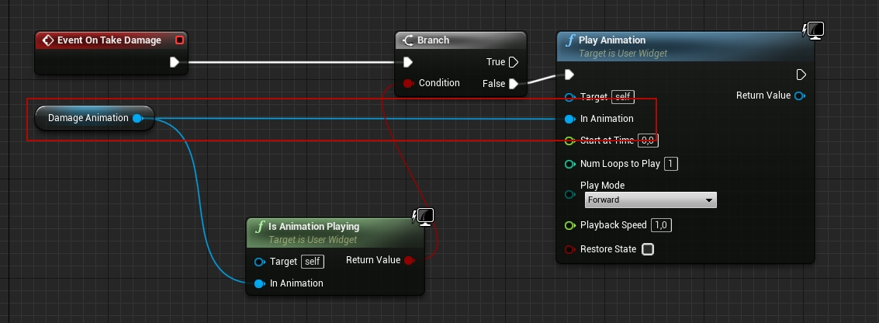

(Из-за отсутствия выделенной связи не проигрывалась сначала у меня анимация!)

Первый и третий баг связаны с автохилом и вызовом функции установки здровья на BeginPlay персонажа. Мы подписались на событие OnHealthChanged, а данное событие возникает в любом случае изменения здоровья.

Способа решения два: создать дополнительный делегат, который будет вызывать broadcast только когда у нас наносится урон персонажу, либо добавить еще один параметр делегату OnHealthChanged - в нем буде указана величина изменения здоровья. Выберем второй, перепишем логику функции SetHealth:

Нам надо изменить сигнатуру нашего делегата, сигнатуру функций OnHealthChanged у виджета и персонажа. Делегат в STUCoreTypes.h:

Это у виджета и персонажа одинаково изменяется:



Теперь будем реагировать в виджете только при нанесении урона:

А у персонажа надо только изменить сигнатуру еще в cpp-файле и вызов на BeginPlay.